МИНИСТЕРСТВО НАУКИ И ВЫСШЕГО ОБРАЗОВАНИЯ РОССИЙСКОЙ ФЕДЕРАЦИИ

федеральное государственное автономное образовательное учреждение высшего образования

«САНКТ-ПЕТЕРБУРГСКИЙ ГОСУДАРСТВЕННЫЙ УНИВЕРСИТЕТ

АЭРОКОСМИЧЕСКОГО ПРИБО6РОСТРОЕНИЯ»

КАФЕДРА № 43

ОТЧЕТ   
ЗАЩИЩЕН С ОЦЕНКОЙ

ПРЕПОДАВАТЕЛЬ

|  |  |  |  |  |
| --- | --- | --- | --- | --- |
| доцент |  |  |  | А.А. Попов |
| должность, уч. степень, звание |  | подпись, дата |  | инициалы, фамилия |

|  |
| --- |
| ОТЧЕТ О ЛАБОРАТОРНОЙ РАБОТЕ |
| «*Обзор отладочного комплекса, среды разработки, документации, цифрового осциллографа*» |
| по курсу: Программирование встроенных приложений |
|  |
|  |

РАБОТУ ВЫПОЛНИЛ

|  |  |  |  |  |  |
| --- | --- | --- | --- | --- | --- |
| СТУДЕНТ ГР. № | 4134к |  | 28.02.24 |  | Д.Н.Шатров |
|  |  |  | подпись, дата |  | инициалы, фамилия |

Санкт-Петербург 2024

**Часть 1**

**1. Цель работы**

Привитие практических навыков по установке ИСР Keil и использованию осциллографа.

**2. Вариант задания**



**3. Перевод оглавления RM0316**

|  |  |  |  |
| --- | --- | --- | --- |
| **Номер раздела** | **Русский перевод** | **Английский вариант** | **Номер страницы** |
| 1 | Обзор руководства | Overview of the manual | 44 |
| 2 | Соглашения о документации | Documentation conventions | 47 |
| 3 | Обзор системы и памяти | System and memory overview | 49 |
| 4 | Встроенная флэш-память | Embedded flash memory | 67 |
| 5 | Описание байтов опций | Option byte description | 87 |
| 6 | Вычислительный блок циклической проверки избыточности (CRC) | Cyclic redundancy check calculation unit (CRC) | 90 |
| 7 | Регулятор мощности (PWR) | Power control (PWR) | 97 |
| 8 | Матрица периферийных соединений | Peripheral interconnect matrix | 113 |
| 9 | Сброс и управление тактовой частотой (RCC) | Reset and clock control (RCC) | 125 |
| 10 | Гибкий контроллер статической памяти (FSMC) | Flexible static memory controller (FSMC) | 170 |
| 11 | Универсальная система ввода-вывода (GPIO) | General-purpose I/Os (GPIO) | 230 |
| 12 | Контроллер конфигурации системы (SYSCFG) | System configuration controller (SYSCFG) | 248 |
| 13 | Контроллер прямого доступа к памяти (DMA) | Direct memory access controller (DMA) | 264 |
| 14 | Прерывания и события | Interrupts and events | 291 |
| 15 | Аналого-цифровые преобразователи (АЦП) | Analog-to-digital converters (ADC) | 310 |
| 16 | Цифроаналоговый преобразователь (DAC1 и DAC2) | Digital-to-analog converter (DAC1 and DAC2) | 420 |
| 17 | Компаратор (COMP) | Comparator (COMP) | 446 |
| 18 | Операционный усилитель (OPAMP) | Operational amplifier (OPAMP) | 472 |
| 19 | Сенсорный контроллер (TSC) | Touch sensing controller (TSC) | 493 |
| 20 | Таймеры с расширенным управлением (TIM1/TIM8/TIM 20) | Advanced-control timers (TIM1/TIM8/TIM20) | 512 |
| 21 | Таймеры общего назначения (TIM2/TIM3/TIM4) | General-purpose timers (TIM2/TIM3/TIM4) | 608 |
| 22 | Базовые таймеры (TIM6/TIM7) | Basic timers (TIM6/TIM7) | 678 |
| 23 | Таймеры общего назначения (TIM15/TIM16/TIM17) | General-purpose timers (TIM15/TIM16/TIM17) | 691 |
| 24 | Инфракрасный интерфейс (IR TIM) | Infrared interface (IRTIM) | 770 |
| 25 | Независимый наблюдательный модуль (IWDG) | Independent watchdog (IWDG) | 771 |
| 26 | Сторожевой таймер системного окна (WWDG) | System window watchdog (WWDG) | 780 |
| 27 | Часы реального времени (RTC) | Real-time clock (RTC) | 786 |
| 28 | Интерфейс между интегральными схемами (I2C) | Inter-integrated circuit interface (I2C) | 830 |
| 29 | Универсальный синхронный/асинхронный приемник-передатчик (USART/UART) | Universal synchronous/asynchronous receiver transmitter (USART/UART) | 894 |
| 30 | Последовательный периферийный интерфейс / встроенный межчиповый звук (SPI/I2S) | Serial peripheral interface / integrated interchip sound (SPI/I2S) | 961 |
| 31 | Локальная сеть контроллера (bxCAN) | Controller area network (bxCAN) | 1019 |
| 32 | Полноскоростной интерфейс устройства с универсальной последовательной шиной (USB) | Universal serial bus full-speed device interface (USB) | 1062 |
| 33 | Поддержка отладки (DBG) | Debug support (DBG) | 1095 |
| 34 | Электронная подпись устройства | Device electronic signature | 1126 |
| 35 | Важное уведомление о безопасности | Important security notice | 1128 |
| 36 | История изменений | Revision history | 1129 |

**4. Перевод оглавления DS9118**

|  |  |  |  |
| --- | --- | --- | --- |
| **Номер раздела** | **Русский перевод** | **Английский вариант** | **Номер страницы** |
| 1 | Вступление | Introduction | 10 |
| 2 | Описание | Description | 11 |
| 3 | Функциональный обзор | Functional overview | 14 |
| 4 | Распиновка и описание пин-кода | Pinouts and pin description | 32 |
| 5 | Отображение памяти | Memory mapping | 53 |
| 6 | Электрические характеристики | Electrical characteristics | 56 |
| 7 | Информация о пакете | Package information | 126 |
| 8 | Информация для заказа | Ordering information | 142 |
| 9 | История изменений | Revision history | 143 |

**5. Осциллограмма**

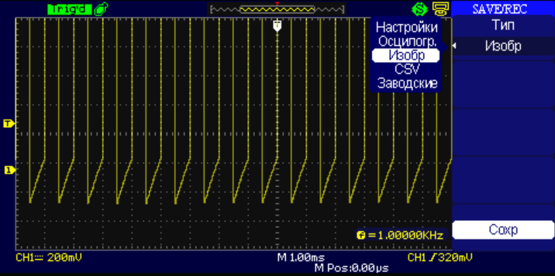

**1 дел*200 мВ=0.2В, учтем коэф.слабл. пробника 10х, 3В *10=30В**

**Период=0.5 дел * 1000мкс=0.5 мс**

**Частота 1/0.5=2000 Гц=2 кГц**

Рисунок 1. Образец сохранённой осциллограммы для настроек: 200 мВ/дел, 1000 мкс/дел

**6. Время нарастания фронта (Rise Time) и спад среза (Fall Time)**

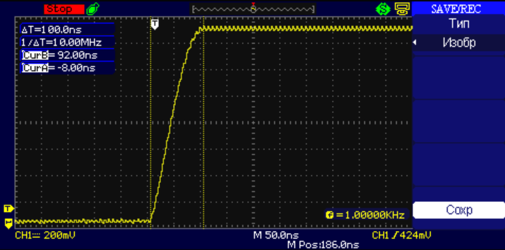**Время нарастания фронта: 2 дел*50 нс=100 нс**

Рисунок 2. Время нарастания фронта

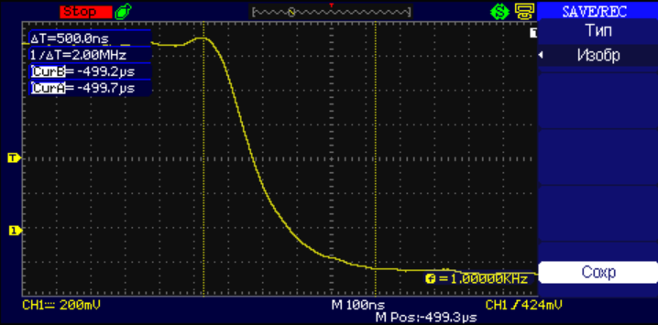

**Время нарастания фронта: 5 дел*50 нс=250 нс**

Рисунок 3. Время спада среза

**Часть 2**

**1. Цель работы**

Привитие практических навыков по работе с ИСР Keil и технической документацией.

**2. Задание**

1. Изучить состав отладочного комплекта Open32F3-D.
2. Создать проект на основе примера. Задать размеры стека и 'heap' согласно формуле: 0x200+0x80×[номер варианта]. Переменным: ‘a1, b1, c1, d1’ типа unsigned char; ‘a2, b2, c2, d2’ типа unsigned short; ‘a4, b4, c4, d4’ типа unsigned int; ‘a8, b8, c8, d8’ типа unsigned long long присвоить повторяющиеся значение 0x11+0x9×[номер варианта], переменной 'name1' присвоить своё имя, переменной 'name2' фамилию в латинской транскрипции, 'name3' номер группы.
3. Найти в файле карты компоновки (map-файле): затраты оперативной (RAM) и постоянной (ROM) памяти МК для вашего проекта; адрес расположения и размер стека; адрес расположения и размер таблицы векторов; адрес расположения и размер функции main ().
4. Проанализировать переменные 'a1÷d8, name1÷3' инструментами отладки ИСР Keil. Определить адреса переменных. По адресам определить расположение в памяти. Сохранить отпечаток всей области памяти этих переменных в файл logdat.txt.
5. Оформить отчёт.

**3. Программа проекта**

**Main.c**

int main (void){

volatile unsigned char a1 = 0x35;

volatile unsigned char b1 = 0x35;

volatile unsigned char c1 = 0x35;

volatile unsigned char d1 = 0x35;

volatile unsigned short a2 = 0x3535;

volatile unsigned short b2 = 0x3535;

volatile unsigned short c2 = 0x3535;

volatile unsigned short d2 = 0x3535;

volatile unsigned int a4 = 0x35353535;

volatile unsigned int b4 = 0x35353535;

volatile unsigned int c4 = 0x35353535;

volatile unsigned int d4 = 0x35353535;

volatile unsigned long long a8 = 0x3535353535353535;

volatile unsigned long long b8 = 0x3535353535353535;

volatile unsigned long long c8 = 0x3535353535353535;

volatile unsigned long long d8 = 0x3535353535353535;

volatile char name1[] = "Nikita";

volatile char name2[] = "Kostyakov";

volatile char name3[] = "4134k";

for(;;){}

return 0; }

**asm.s**

Stack_Size EQU 0x00000300

AREA STACK, NOINIT, READWRITE, ALIGN=3

Stack_Mem SPACE Stack_Size

__initial_sp

Heap_Size EQU 0x00000300

AREA HEAP, NOINIT, READWRITE, ALIGN=3

__heap_base

Heap_Mem SPACE Heap_Size

__heap_limit

PRESERVE8

THUMB

AREA RESET, DATA, READONLY

EXPORT __Vectors

__Vectors DCD __initial_sp

DCD Reset_Handler

__Vectors_End

__Vectors_Size EQU __Vectors_End - __Vectors

AREA |.text|, CODE, READONLY

Reset_Handler PROC

IMPORT main

LDR R0, =main

BX R0

ENDP

EXPORT __initial_sp

EXPORT __heap_base

EXPORT __heap_limit

END

**Выписка из файла карты компоновки:**

==============================================================================

Total RO Size (Code + RO Data) 440 ( 0.43kB)

Total RW Size (RW Data + ZI Data) 768 ( 0.75kB)

Total ROM Size (Code + RO Data + RW Data) 440 ( 0.43kB)

==============================================================================

Exec Addr Load Addr Size Type Attr Idx E Section Name Object

0x20000000 - 0x00000300 Zero RW 11 STACK asm.o

__Vectors 0x08000000 Data 4 asm.o(RESET)

__main 0x08000009 Thumb Code 8 __main.o(!!!main)

main 0x080000e1 Thumb Code 150 main.o(.text.main)

__initial_sp 0x20000300 Data 0 asm.o(STACK)

_fp_init 0x08000177 Thumb Code 26 fpinit.o(x$fpl$fpinit)

**Адреса расположения в памяти переменных:**

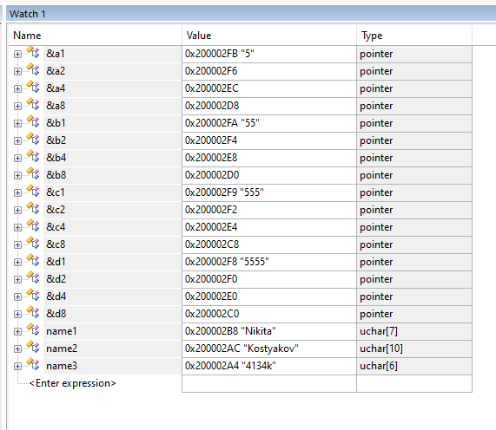

**Отпечаток области памяти**

